**Автономное учреждение «Дошкольное образовательное учреждение**

**детский садобщеразвивающего вида с приоритетным осуществлением**

**физического развития детей №2 «Рябинка»муниципального образования**

**Ханты-Мансийского автономного округа-Югры**

**городской округ город Радужный**

**Информационно – творческий проект «Здоровый ребенок — счастливый ребенок!»**

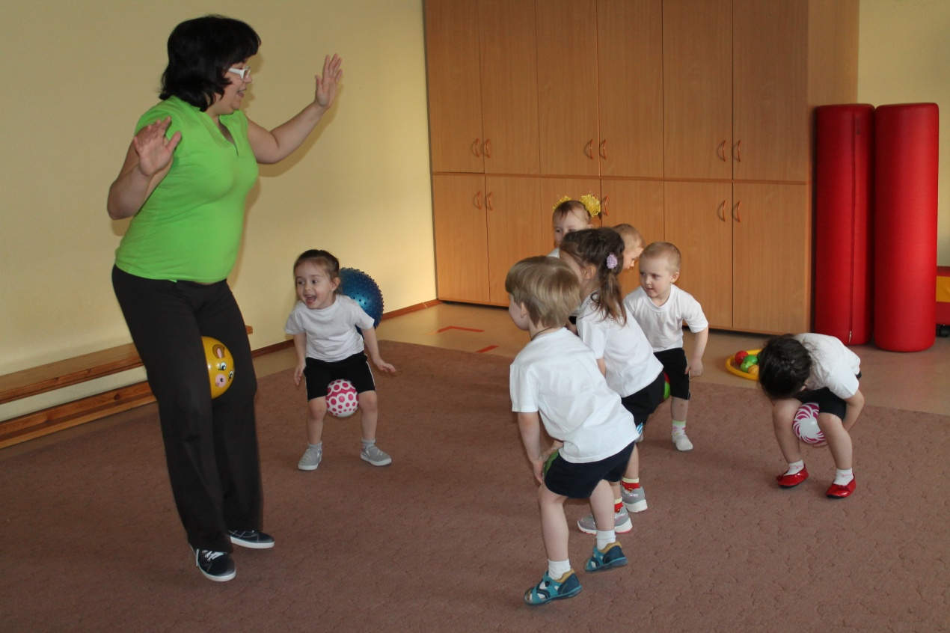

**Автор проекта:**

**ЯрмухаметоваР.С.,воспитатель.**

**Радужный 2015г.**

**ОГЛАВЛЕНИЕ**

**1.ПАСПОРТ ПРОЕКТА**

**1.1 Тема проекта……………………………………………………2стр.**

**1.2 Автор-разработчик проекта………………………………….2стр.**

**1.3 Вид проекта…………………………………………………….2стр.**

**1.4 Сроки проведения………………………………………………2стр.**

**1.5 Участники……………………………………………………....2 стр.**

**1.6 Проблема………………………………………………………2-3 стр.**

**1.7 Цель и задачи……………………………………………………3стр.**

**1.8 Ресурсы………………………………………………………….4 стр.**

**1.9 Планируемые результаты реализации………………………5стр.**

**2.ОПИСАНИЕ РАБОТЫ НАД ОСНОВНЫМИ ЭТАПАМИ**

**ПРОЕКТА……………………………………………………………7стр.**

**3.ПРИЛОЖЕНИЯ………………………………………………………**

**3.1 План реализации проекта………………………………….8-9 стр.**

**3.2 Список используемой литературы…………………………10 стр.**

1

**1.ПАСПОРТ ПРОЕКТА**

**1.1 Тема проекта :***«Здоровый ребенок — счастливый ребенок»*

**1.2 Автор – разработчик проекта :** *Ярмухаметова Р.С*

**1.3 Вид проекта:** *Информационно – творческий*

**1.4 Сроки проведения:***2014-2015 учебный год*

**1.5 Участники проекта:**

*дети средней группы,*

*воспитатели,*

*музыкальный руководитель,*

*инструктор по физической культуре,*

*родители.*

**1.6** **Основная проблемная задача:** Проблема здоровья детей в любом возрасте и при любых жизненных ситуациях актуальна, своевременна и достаточно сложна, так как она определяет будущее дошкольников. Дети дошкольного возраста имеют очень мало представлений о своем теле и возможностях организма, у них не сформированы представления о бережном отношении к своему здоровью. Самой актуальной проблемой на сегодняшний день является сохранение и укрепление здоровья детей. О проблемах здоровья говорят все больше и больше, а здоровых детей год от года становится все меньше. Здоровье ребенка зависит от ряда факторов: биологических, экологических, социальных, гигиенических, а также от качественного взаимодействия семьи и ДОУ. Формирование осознанного отношения ребенка к здоровому образу жизни немыслимо без активного участия в этом процессе педагогов и родителей. Ведь не секрет, что благоприятные условия развития, обучения, и воспитания ребёнка-дошкольника могут

2

быть реализованы лишь при условии тесного взаимодействия двух .

социальных институтов – детского сада и семьи. Совместная

деятельность педагогов дошкольного образовательного учреждения и родителей по сохранению и укреплению здоровья ребёнка, формированию здорового образа жизни, основ гигиенической и физической культуры имеет не только педагогическое, но и глубокое социальное значение. Ведь здоровье детей – будущее страны, основа её национальной безопасности.

Работа с детьми    Участие узких специалистов в реализации проекта .

 Привлечение родителей к участию в проекте.

# 1.7 Цель:Сохранение и укрепление здоровья детей, формирование привычки к здоровому образу жизни.

# Задачи:

# 1. Создание социальной среды, способствующей сохранению физического, психического и социального здоровья детей;

# 2. Обучение дошкольников практическим умениям и навыкам, необходимым для обеспечения, поддержания и укрепления здоровья;

# 3. Повышать педагогическую компетентность родителей в воспитании здорового ребенка через вовлечение их в совместную деятельность.

# 4. Организация образовательной деятельности в группе с использованием здоровье сберегающих технологий.

3

**1.8 Ресурсное обеспечение, необходимое для реализации проекта:**

**Нормативно-правовое:**

Конституция РФ

Конвенция ООН о правах ребёнка

Федеральный закон «Об образовании в Российской Федерации»

ФГОС ДО

**Система отслеживания результатов:**

Результаты мониторинга согласно образовательной программе.

**Материально-техническое обеспечение:**

# Презентации для формирования представлений о здоровье как одной из главных ценностей человеческой жизни.

* Настольно-печатные и дидактические игрыдля систематизирования представлений детей о здоровье и здоровом образе жизни.
* Картотеки игр, пальчиковых гимнастик, гимнастик пробуждения, гимнастики для глаз, релаксационных упражнений и т.д. для повышения уровня культуры в вопросах ЗОЖ.

4

* 1. **Планируемые результаты реализации проекта**
* -организация содержательной здоровьесберегающей развивающей среды в группе;
* -снижение заболеваемости и повышение уровня здоровья детей;

# -сформировать навыки гигиенической культуры и культуры рационального питания у детей, и наличие потребности в здоровом образе жизни;

# -активная помощь и заинтересованность родителей в организации работы по оздоровлению детей в семье и ДОУ.

* + - -осознание взрослыми и детьми понятий "здоровый образ жизни".

**Ожидаемые результаты:**

1. Снижение уровня заболеваемости;   
 2. Повышение уровня физической готовности;  
 3. Сформированность осознанной потребности в ведении здорового образа жизни.

Для детей:

1. Повышение эмоционального, психологического, физического благополучия;  
2. Сформированность гигиенической культуры;  
3. Наличие потребности в здоровом образе жизни и возможностей его обеспечения.

Для родителей:

1. Сохранение и укрепление здоровья детей;  
   2. Педагогическая, психологическая помощь;  
   3. Повышение уровня комфортности.

5

Для педагогов:

1.Повышение теоретического уровня и профессионализма педагогов;   
2. Внедрение оздоровительных технологий, современных форм и новых методов работы по формированию здорового образа жизни у дошкольников;

3. Личностный и профессиональный рост;  
4. Самореализация;  
5. Моральное удовлетворение.

6

**2.ОПИСАНИЕ РАБОТЫ НАД ОСНОВНЫМИ ЭТАПАМИ ПРОЕКТА**

**Этапы реализации информационно -творческого проекта**

**«Хочу быть здоровым!»**

|  |  |  |  |
| --- | --- | --- | --- |
| **Основные этапы работы над проектом** | **Содержание работы** | **Сроки** | **Ответствен**  **ные** |
| **1-й**  **мотивационный этап** | Определение цели, задач, проблемы, темы проекта, разработка содержания основных этапов, плана реализации) | сентябрь | Ярмухаметова Р.С |
| **2-й проблемно-деятельностный** | Практическая работа по реализации проекта  -Мероприятия по реализации проекта с детьми;  -Привлечение специалистов к работе по реализации проекта;  -Мероприятия с родителями. | Октябрь-  апрель | Ярмухаметова Р.С |
| **3-й творческий** | Подведение итогов, анализ полученных результатов, презентация детьми реального продукта, оформление материалов проекта в методический сборник (на бумажном и электронном носителе), презентация проекта в рамках конкурса «Педагог года АУ ДОУ ДСОВ №2 «Рябинка» города Радужный  -Диагностика детей;  -Анализ полученных результатов;  - презентация результатов проекта | Май. | Ярмухаметова Р.С |

**7**

**Приложение1**

**3.1 План мероприятий по реализации проекта**

|  |  |  |  |  |  |
| --- | --- | --- | --- | --- | --- |
| **№№** | **Тема мероприятия** | **Форма проведения** | **Сроки** | **Участники** | **Ответственные** |
| 1 | «Как уберечься от микробов». | Презентация | сентябрь | Дети группы №7 | Ярмухаметова Р.С. |
| 2 | «Здоровый образ жизни - залог здоровья» | Фото- выставка | октябрь | Дети группы №7 | Ярмухаметова Р.С. |
| 3 | 1.«Айболит учит детей правилам здоровья».  2.«Мама, папа  и    я -  здоровая  семья» | Беседа  Составление   семейных  мини - газет | ноябрь | Дети группы №7  Дети и родители группы №7 | Ярмухаметова Р.С. |
| 4 | «Полезные продукты». | Коллаж | декабрь | Дети группы №7 | Ярмухаметова Р.С. |
| 5 | 1. «Солнце ,воздух и вода- наши лучшие друзья.»  2. «Предупреждение простудных заболеваний у детей средствами закаливания»  3.«Здоровье- мое богатство». | Презентация  Оформление тематической рубрики «Академия мудрых родителей»  Открытый показ НОД по освоению детьми 4-5 лет образовательной области «Физическое развитие» . | январь | Дети группы №7  родители группы №7  Дети группы №7 | Ярмухаметова Р.С.  Ярмухаметова Р.С.  Ярмухаметова Р.С |
| 6 | 1.«Если хочешь быть здоровым...»;  2.«Здоровье ребенка в ваших руках»..  3. «Использование здоровьесберегающих технологий в работе по формированию культуры ЗОЖ у младших дошкольников» | Групповой конкурс рисунков  Консультация для родителей  Консультация для  педагогов ДОУ | февраль | Дети группы №7  родители группы №7  педагоги ДОУ | Ярмухаметова Р.С.  Ярмухаметова Р.С.  Ярмухаметова Р.С. |
| 7 | «Витамины – наши друзья». | Организация выставки книжек-малышек | март | Дети и родители группы №7 | Ярмухаметова Р.С |
| 8 | «Уроки Мойдодыра». | Создание альбома рисунков | апрель | Дети и родители группы №7 | Ярмухаметова Р.С |
| 9 | «Что такое здоровье?»  «Путешествие в страну Неболейка!» | Оформление стенгазеты .  Развлечение. | май | Дети и родители группы №7 | Ярмухаметова Р.С |

9

**Приложение 2**

**3.2Список используемой литературы**

**Учебно-методическое обеспечение :**

* Бабенкова Е.А. «Как приучить ребенка заботиться о своем здоровье»,
* Программа «Детство»/Т.И. Бабаева, А.Г. Гогоберидзе. СПб: ООО «Издательство «Детство-Пресс» /
* В.Н. Зимонина «Расту здоровым»,
* Е.И. Подольская «Спортивные праздники».
* ООП АУ ДОУ ДСОВ №2 «Рябинка»
* Шорыгина Т.А «Беседы о здоровье»Москва 2004 г.
* **Павлова М. А., Лысогорская М. В.  
  Здоровьесберегающая система ДОУ. Модели программ. Рекомендации. Разработки занятий.**

10